EJERCICIOS SPRING BOOT.

Subir las evidencias necesarias para demostrar que se ha realizado las siguientes actividades

Actividad 1
Realizar la relación many to many de etiquetas con tareas.
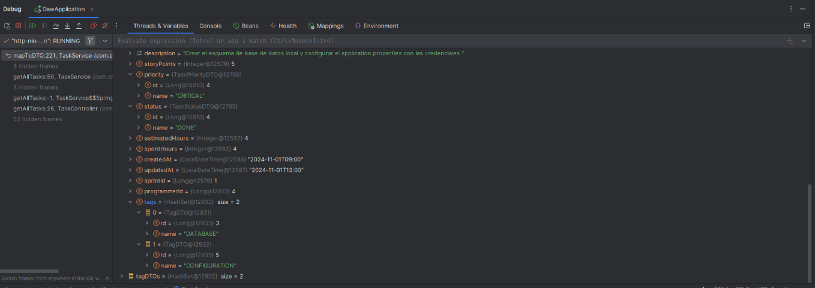

Actividad 2
Introducir datos de prueba 10 tareas, 5 programadores, 2 sprints y 10 etiquetas. Los datos de prueba deben ser reales
-- 1. LIMPIEZA DE DATOS
-- Elimino datos de todas las tablas en orden para evitar errores de Foreign Key.
-- RESTART IDENTITY reinicia los contadores auto-incrementales a 1.
TRUNCATE TABLE
task_tag,
task,
tag,
sprint,
programmer,
rol_programmer,
sprint_status,
task_priority,
task_status,
usuario
RESTART IDENTITY CASCADE;
-- 2. INSERCIÓN DE DATOS MAESTROS / AUXILIARES
-- Roles de Programador (Necesarios para crear Programadores)
INSERT INTO rol_programmer (name) VALUES
('Junior Developer'),
('Senior Developer'),
('Tech Lead'),
('QA Engineer'),
('DevOps Engineer');
-- Estados de Sprint (Necesarios para crear Sprints)
INSERT INTO sprint_status (name) VALUES
('Planning'),
('In Progress'),
('Finished'),
('Review');
-- Prioridades de Tarea
INSERT INTO task_priority (name) VALUES
('Low'),
('Medium'),
('High'),
('Critical');
-- Estados de Tarea
INSERT INTO task_status (name) VALUES
('To Do'),
('In Progress'),
('Blocked'),
('Done');
-- 3. INSERCIÓN DE DATOS PRINCIPALES
-- Programadores
INSERT INTO programmer (name, email, capacity, rol_id) VALUES
('Ana García', 'ana.garcia@devteam.com', 5, 1), -- Junior
('Carlos Ruiz', 'carlos.ruiz@devteam.com', 8, 2), -- Senior
('Elena Martín', 'elena.martin@devteam.com', 10, 3), -- Lead
('David López', 'david.lopez@devteam.com', 6, 4), -- QA
('Sofía Hernanz', 'sofia.hernanz@devteam.com', 7, 5); -- DevOps
-- Sprints
INSERT INTO sprint (name, start_date, end_date, goal, status_id) VALUES
('Sprint 1: Core', '2023-10-01', '2023-10-14', 'Implementación del núcleo de la aplicación y base de datos', 3), -- Finished
('Sprint 2: UI & Features', '2023-10-15', '2023-10-29', 'Desarrollo de interfaz de usuario y funcionalidades principales', 2); -- In Progress
-- Etiquetas / Tags
INSERT INTO tag (name) VALUES
('Backend'),
('Frontend'),
('Database'),
('API REST'),
('Security'),
('UI/UX'),
('Bug'),
('Refactoring'),
('Documentation'),
('Testing');
-- Tareas
-- Relacionamos con Sprints (1 y 2), Programadores (1-5), Prioridades y Estados.
INSERT INTO task (title, description, story_points, estimated_hours, spent_hours, created_at, updated_at, priority_id, status_id, sprint_id, programmer_id) VALUES
-- Tareas del Sprint 1
('Diseño de Base de Datos', 'Crear diagrama ER y scripts SQL iniciales', 5, 8, 8, NOW(), NOW(), 3, 4, 1, 3), -- Done, Lead
('Configuración Inicial Spring', 'Setup del proyecto, dependencias y estructura de carpetas', 3, 4, 4, NOW(), NOW(), 2, 4, 1, 5), -- Done, DevOps
('Implementar Entidades JPA', 'Crear clases @Entity para el modelo de datos', 5, 10, 10, NOW(), NOW(), 3, 4, 1, 1), -- Done, Junior
('Configurar Seguridad', 'Implementar Spring Security básico', 8, 16, 16, NOW(), NOW(), 4, 4, 1, 2), -- Done, Senior
('API: CRUD Usuarios', 'Endpoints para gestión de usuarios', 3, 6, 6, NOW(), NOW(), 2, 4, 1, 1), -- Done, Junior
-- Tareas del Sprint 2
('Maquetación Dashboard', 'Diseñar vista principal con HTML/CSS', 5, 10, 5, NOW(), NOW(), 2, 2, 2, 1), -- In Progress, Junior
('Integración API Tareas', 'Conectar frontend con endpoint de tareas', 5, 8, 2, NOW(), NOW(), 3, 2, 2, 2), -- In Progress, Senior
('Corrección Login Bug', 'Arreglar error al redirigir tras login fallido', 2, 4, 0, NOW(), NOW(), 4, 1, 2, 4), -- To Do, QA
('Optimización Consultas', 'Mejorar performance en listado de sprints', 3, 5, 0, NOW(), NOW(), 1, 1, 2, 3), -- To Do, Lead
('Escribir Tests Unitarios', 'Cubrir servicios principales con JUnit', 8, 12, 0, NOW(), NOW(), 2, 1, 2, 4); -- To Do, QA
-- 4. RELACIONES MUCHOS A MUCHOS
INSERT INTO task_tag (task_id, tag_id) VALUES
(1, 3), (1, 1), -- Tarea 1: Database, Backend
(2, 1), (2, 5), -- Tarea 2: Backend, Security
(3, 1), (3, 3), -- Tarea 3: Backend, Database
(4, 5), (4, 1), -- Tarea 4: Security, Backend
(5, 4), (5, 1), -- Tarea 5: API REST, Backend
(6, 2), (6, 6), -- Tarea 6: Frontend, UI/UX
(7, 2), (7, 4), -- Tarea 7: Frontend, API REST
(8, 7), (8, 6), -- Tarea 8: Bug, UI/UX
(9, 8), (9, 3), -- Tarea 9: Refactoring, Database
(10, 10), (10, 1); -- Tarea 10: Testing, Backend
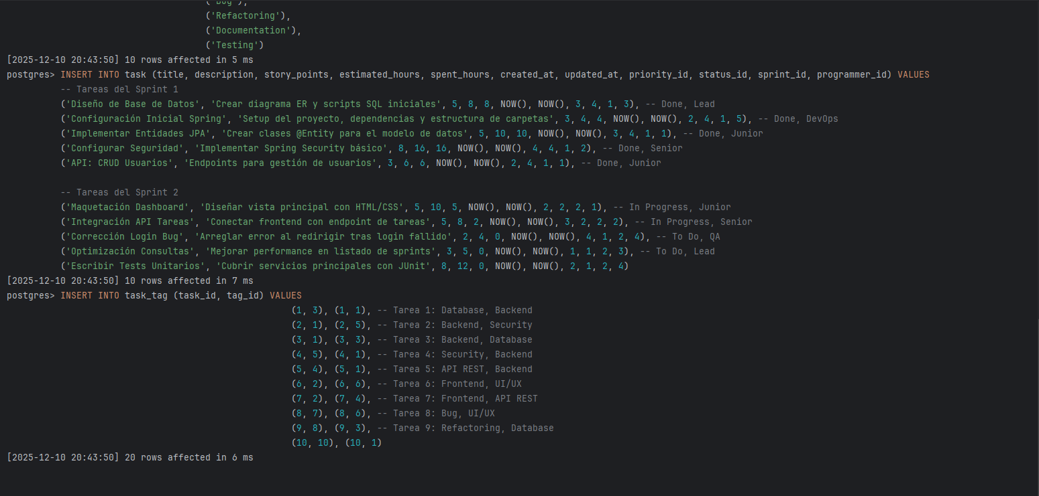

Actividad 3
Realizar una consulta nativa que busque tareas que busque por estimación de horas y horas invertidas

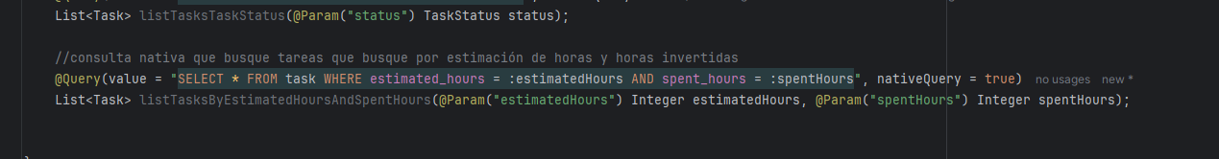
Prueba de que funciona:
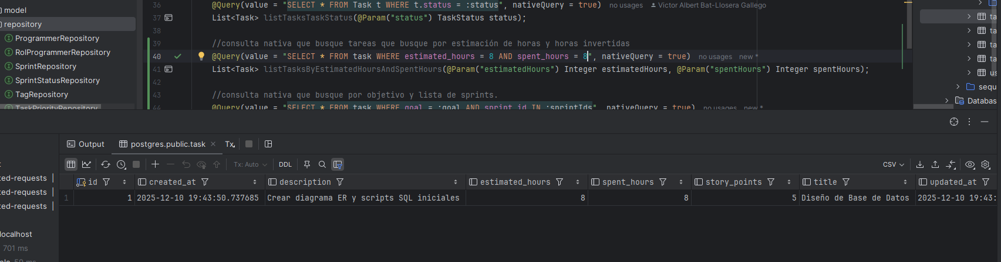
Con Controller y service:
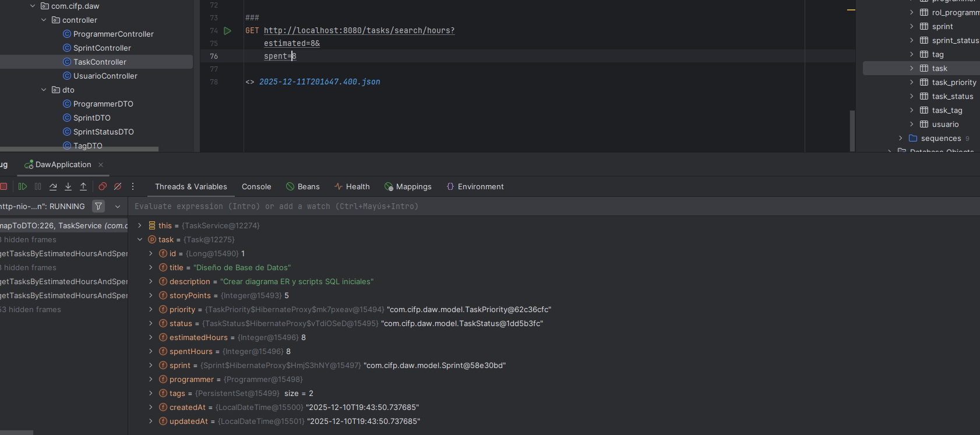

Actividad 4
Realizar una consulta nativa que busque por objetivo y lista de sprints.
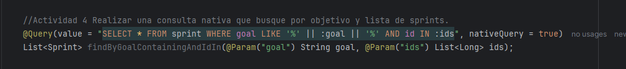
Prueba de que funciona:
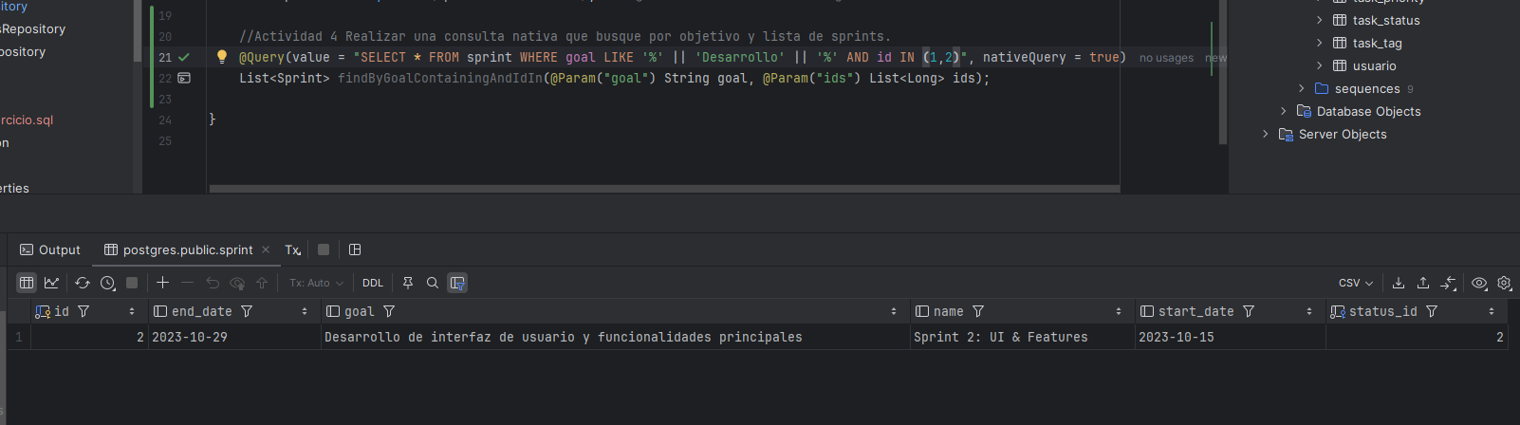
Con controllers y service:
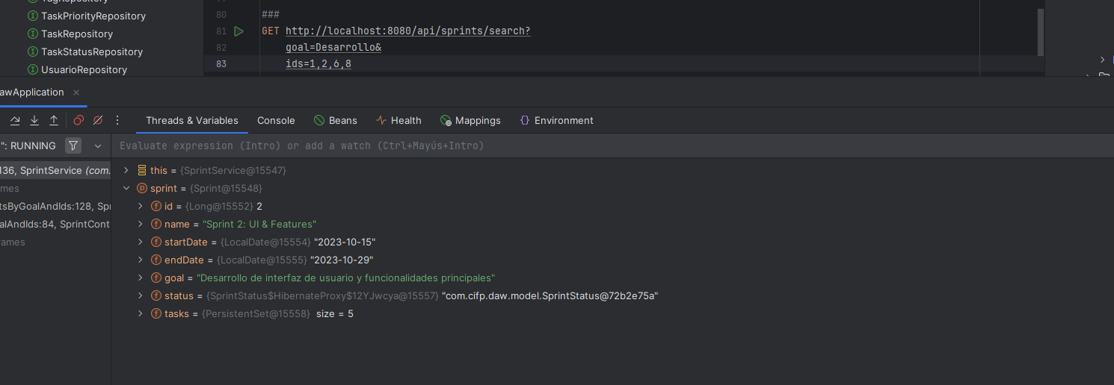
EJERCICIO EXTRA
Realizar una query nativa que reciba una lista de ids de tareas y busque mediante “IN” esa lista de tareas.
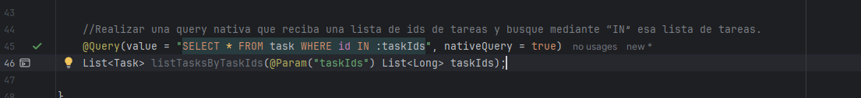

Prueba de que funciona:

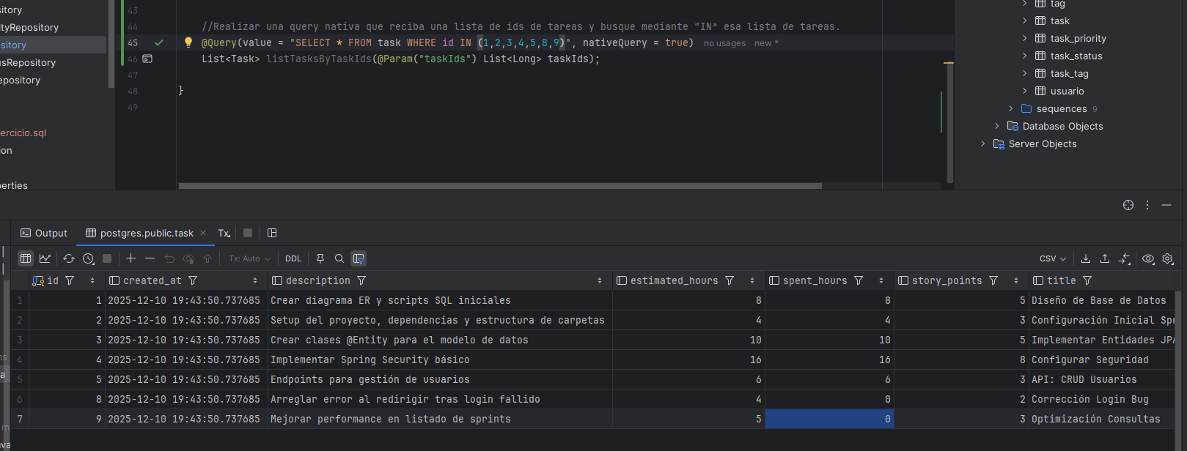
Con service y controllers:
